**Universidade Federal do Acre**

**Centro de Ciências Exatas e Tecnológicas**

**Bacharelado em Sistemas de Informação**

**Engenharia de Software I (CCET204)**

**Daricelio Moreira Soares**

**Diagrama de Caso de Uso, Diagrama de Classe e Prototipação**

Allan Thyago da Silva Chaves

Rio Branco – Acre. Novembro de 2019

# **Diagrama de Caso de Uso**

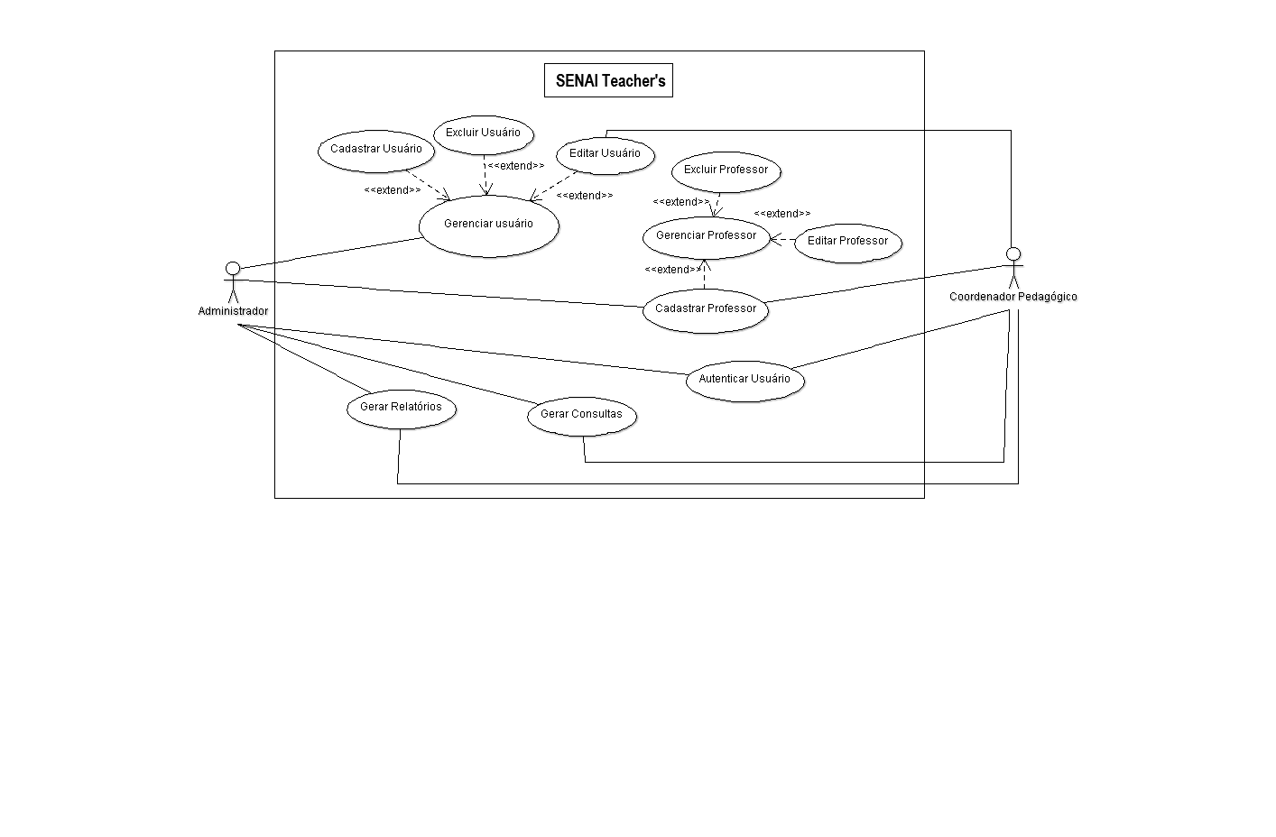

# **Diagrama de Classe**

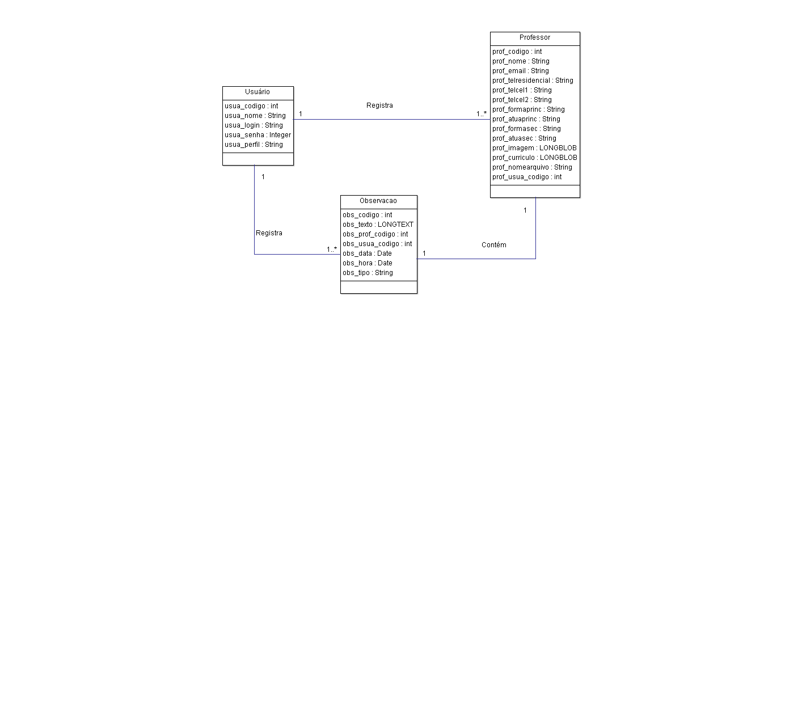

# **Prototipação**

Tela de login:

* Exige login e senha correta de usuário para validar.
* Possui botão de validação e opção para sair.

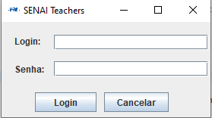

Tela inicial Administrador:

* Possui opção para cadastro de usuários, cadastro de professores, botão para geração de relatorios e botões para consultas por áreas de formação e de atuação.

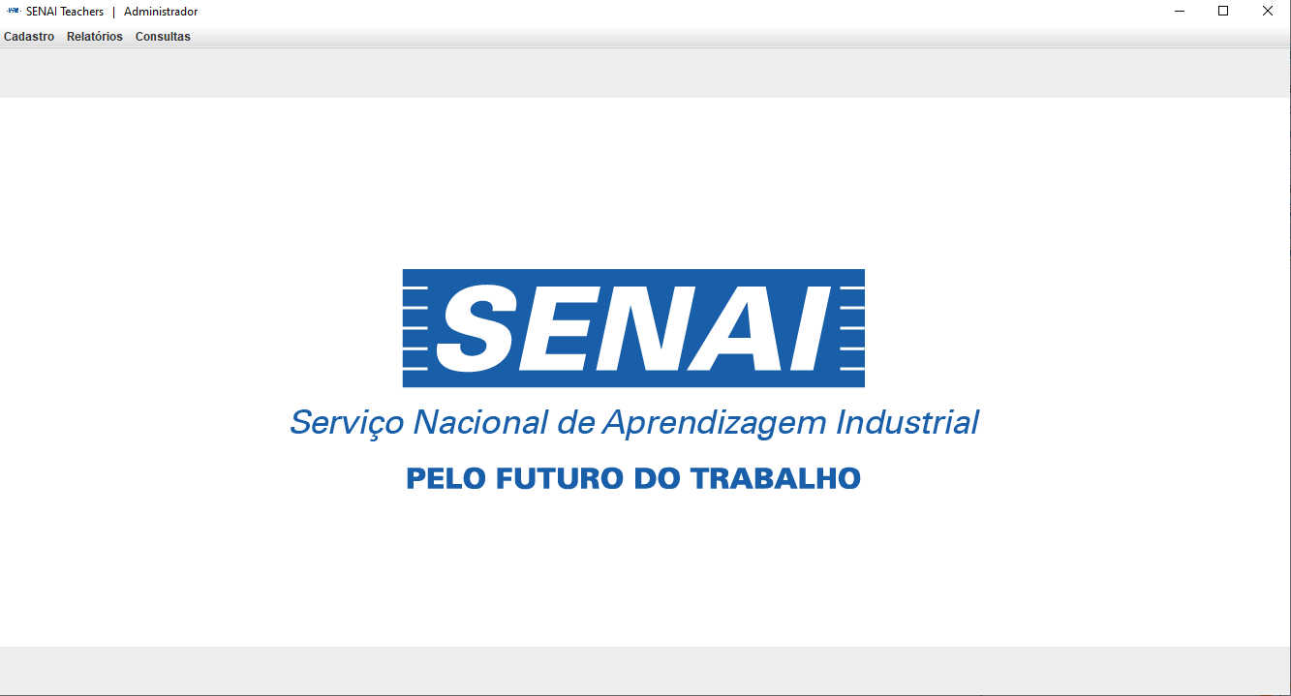

Tela inicial Coordenador pedagógico

* Possui opção para cadastro de professores, botão para geração de relatorios, botões para consultas por áreas de formação e de atuação e opção para atualizar senha de usuário logado.

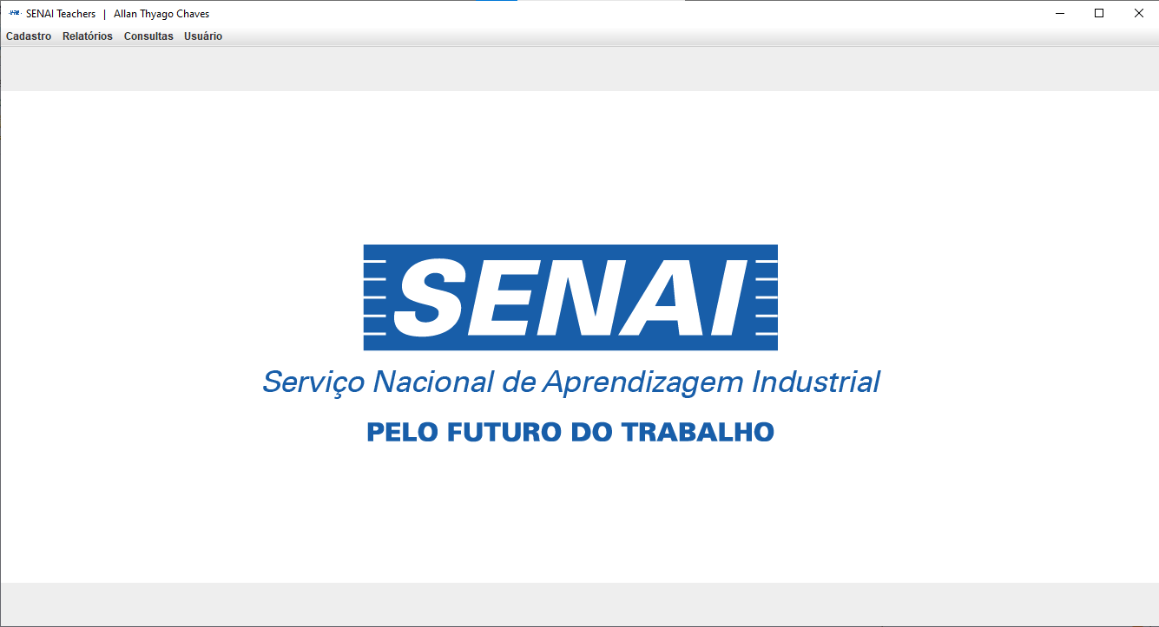

Tela com listagem de usuários

* Contém listagem com todos os usuários cadastrados.
* 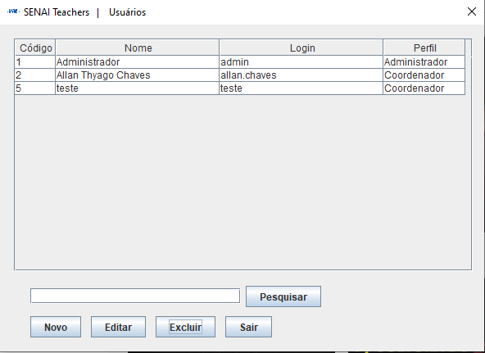Possui botões para cadastro, edição e exclusão de usuários, além de opção de sair.

Tela de cadastro de usuários

* Possui campos de nome completo, login, senha e opção de perfil de usuário.
* Contém botões pra validação de informações, botão para limpar campos, além de opção de sair.

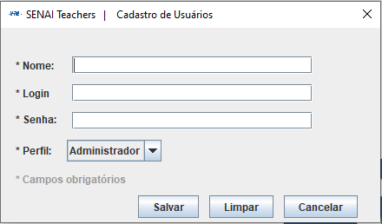

Tela com listagem de professores

* Possui botões para cadastro, edição, exclusão e criação de observações de professores, além do botão de sair.

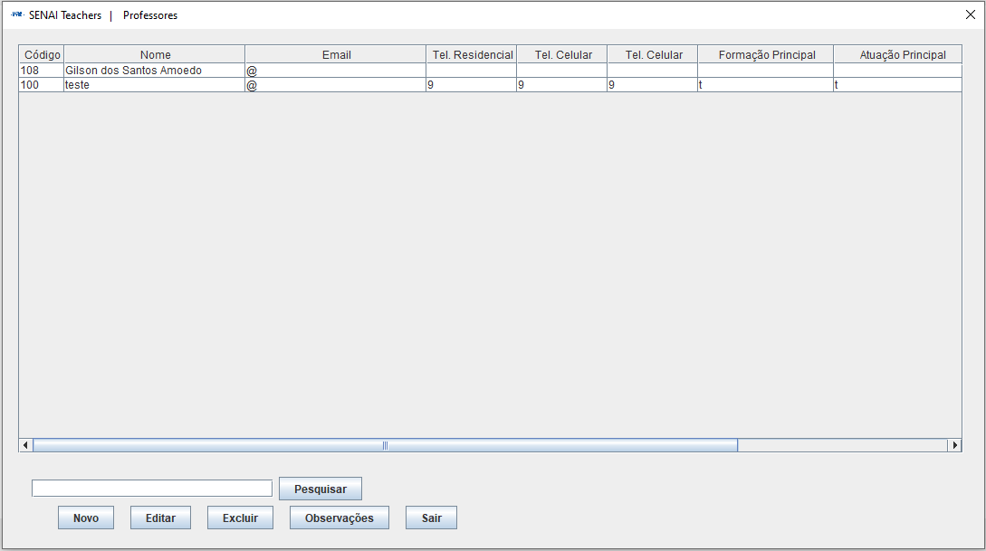

Tela de cadastro de professor

* Composto por campos de nome, e-mail, telefone residencial, telefones celulares, formação primária e secundária, atuação primária e secundária, além de botão para abrir imagem e currículo do professor.
* Contém botão para validar informações, botão para limpar campos e opção de cancelar.

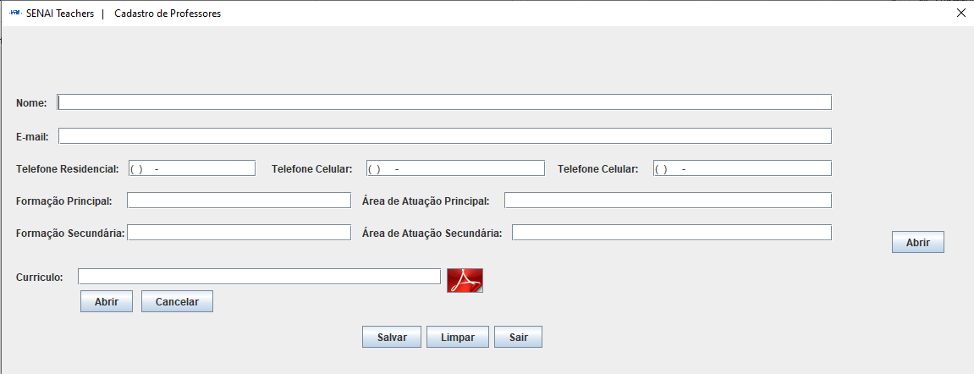

Tela de atualização de senha

* Composto por campos de senha atual, nova senha e confirmação de nova senha.
* Contém botões para validação de informações e opção de sair.

